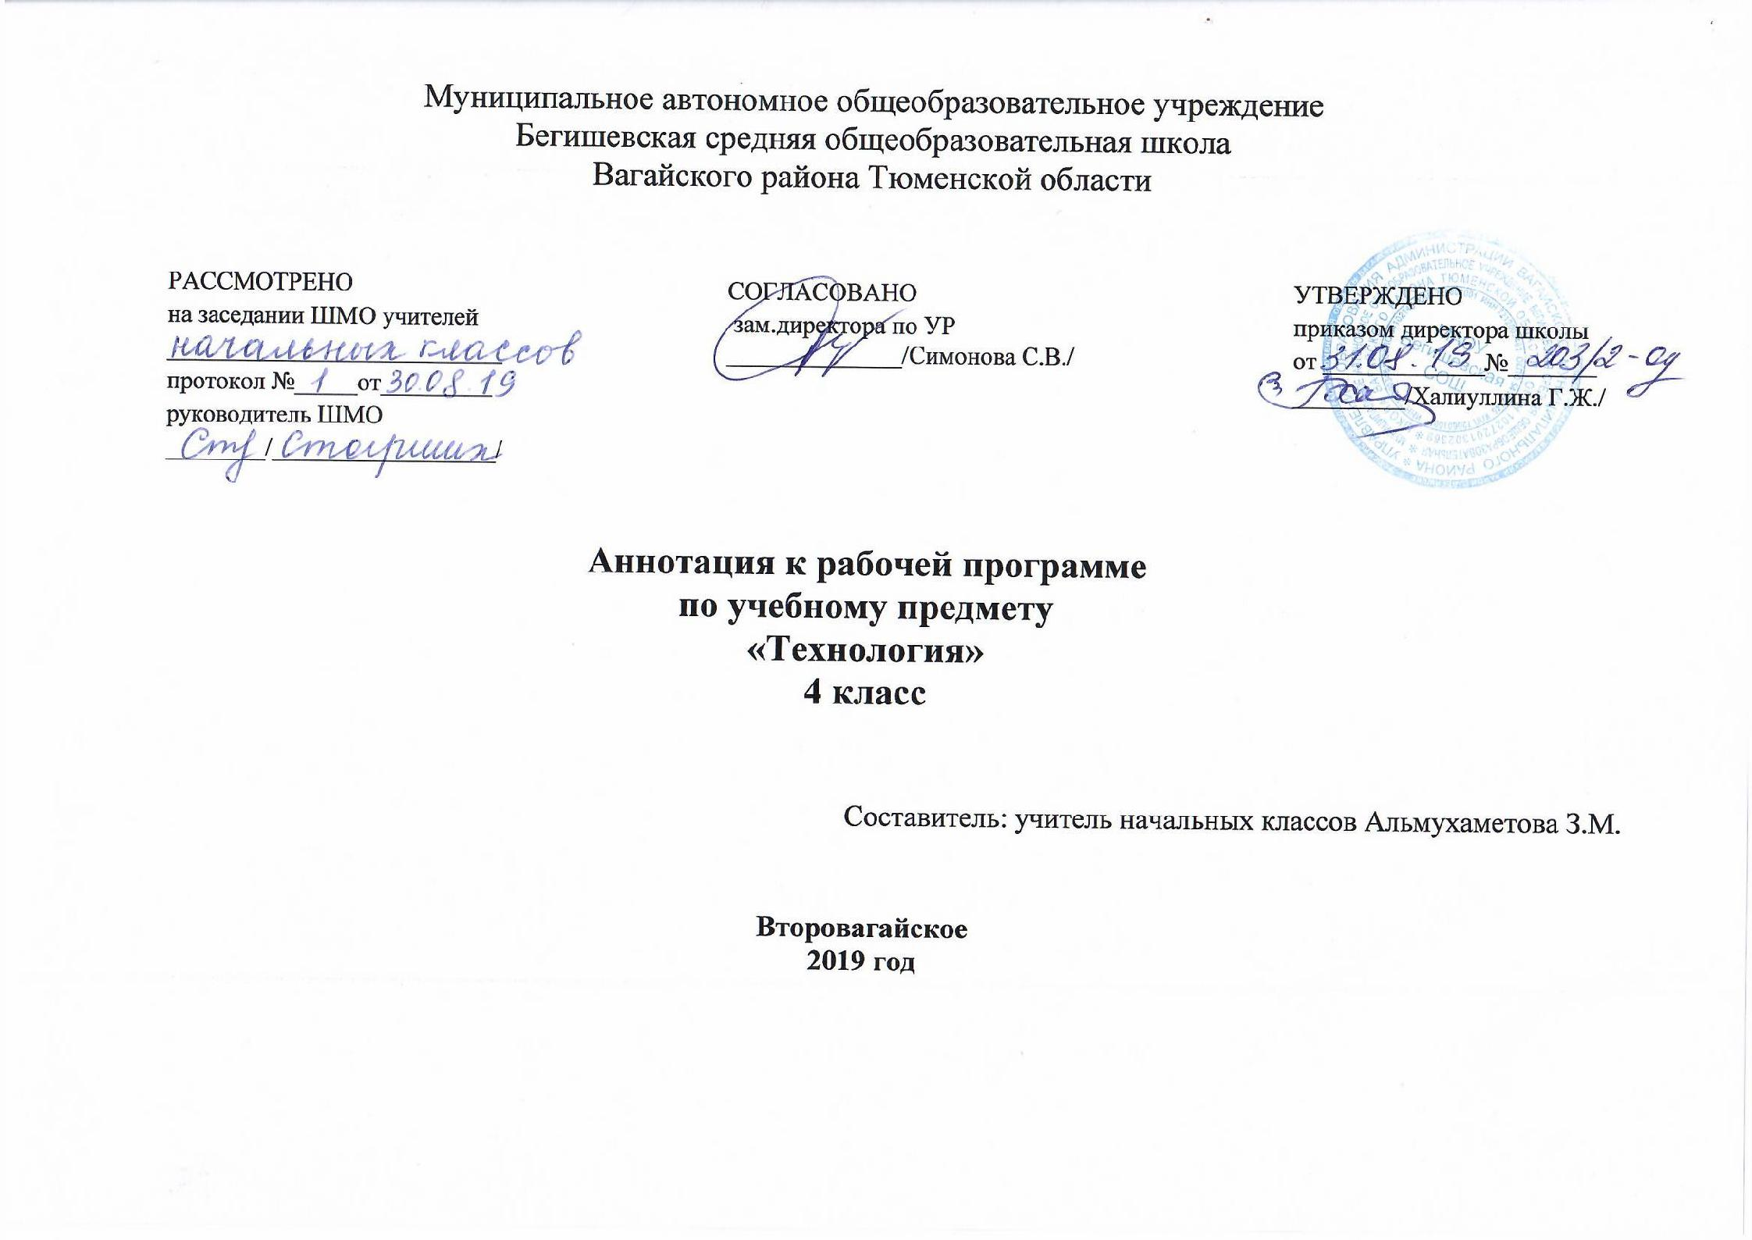

Аннотация к рабочей программе «Технология»
Рабочая программа учебного предмета «Технология» в 4 классе составлена на основе следующих документов:
1. Федерального закона от 29.12.2012 №273-ФЗ «Об образовании в Российской Федерации»;
2. Федерального государственного образовательного стандарта начального общего образования, утвержденного Приказом Министерства образования и науки Российской Федерации от 6 октября 2009 года №373(с изменениями на 31.12.2015);
3. Основная образовательная программа начального общего образования Муниципального автономного общеобразовательного учреждения Бегишевское средняя общеобразовательная школа Вагайского района Тюменской области;
4. Примерная программа начального общего образования по окружающему миру;
5. Учебный план начального общего образования Муниципального автономного общеобразовательного учреждения Бегишевской средней общеобразовательной школы Вагайского района Тюменской области;

Рабочая учебная программа по технологии для 1-4-го класса разработана и составлена в соответствии с Федеральным компонентом государственного стандарта второго поколения начального общего образования 2011 года, примерной программы начального общего образования по технологии с учетом авторской программы по технологии –«Технология. Начальная школа», авторов:Т.М.Рагозина, И.Б.Мылова, М., Академкнига\учебник, 2012. «Технология», 4 класс.
На изучение технологии в начальной школе отводится 1 час в неделю. Курс рассчитан на 135 часов:33ч- в 1 классе (33 учебные недели), по 34ч – во 2-4 классах (34 учебные недели).

Цель курса «Технология» в начальных классах – воспитание творческой, активной личности, проявляющей интерес к техническому и художественному творчеству и желание трудиться.
Основные задачи курса:
I – формирование представлений о необходимости труда в жизни людей и потребности трудиться, т.е. подвести детей к пониманию того, что всѐ необходимое для жизни, деятельности и отдыха человека создается трудом самого же человека – «один для всех и большинство работают для одного»;
- расширение и обогащение практического опыта детей, знание о производственной деятельности людей, о технике, технологии;
- воспитание уважительного отношения к людям труда и результату их трудовой деятельности;
II – формирование способов познания окружающего через изучение конструкций предметов, основных свойств материалов, принципов действия ручных инструментов, выращивание растений;
- формирование практических умений в процессе обучения и воспитание привычки точного выполнения правил трудовой и экологической культуры;
- воспитание трудолюбия; выработка терпения, усидчивости, сосредоточенности; формирование потребности трудиться в одиночку, в паре, в группе, умения распределять трудовые задания между собой;
- развитие любознательности через развитие внимания, наблюдательности, памяти – как образной, эмоциональной, двигательной (моторной), так и словесно-логической; развитие фантазии, воображения, творческого технического и художественного мышления, конструкторских способностей; развитие сенсорного опыта, координации движений, ловкости, глазомера, пространственных представлений.
Реализация поставленных задач осуществляется через содержание курса, которое включает:
- ознакомление младших школьников с различными материалами, их основными свойствами;
- овладение правилами и примерами действий ручными инструментами – изготовление разнообразных доступных и посильных для детей данного возраста изделий, имеющих практическую значимость;
- овладение необходимыми политехническими знаниями, общетрудовыми умениями и навыками: анализ изделия, работы; планирование, организация и контроль трудовой деятельности;
- обучение умениям вести наблюдения за жизнью растений и животных, ставить опыты, принимать посильное участие в сельскохозяйственном труде, овладевая агробиологическими знаниями, познавая оптимальные условия жизни и развития живых организмов.
В основе методики преподавания курса лежат проблемно – поисковые, личностно-ориентированные, информационно-коммуникативные технологии, технология опережающего, дифференцированного обучения, обеспечивающие реализацию развивающих задач учебного предмета. При этом используются разнообразные методы и формы обучения.

Проектирование изделий: создание замысла, его детализация и воплощение. Результат проектной деятельности - «Макет села Мирного».
Самообслуживание
Декоративное оформление культурно-бытовой среды, несложный ремонт одежды (заплатки).
Технология ручной обработки материалов. Элементы графической грамоты
Искусственные материалы
Бумага и картон (10 часов)
Текстильные материалы (4 часа)
Металлы (3 часа)
Утилизированные материалы (5 часов)
Конструирование и моделирование (2 часа)
Практика работы на компьютере (10 часов)

Промежуточная аттестация по технологии осуществляется в конце года (май ) в форме практической работы (защита проектов).

